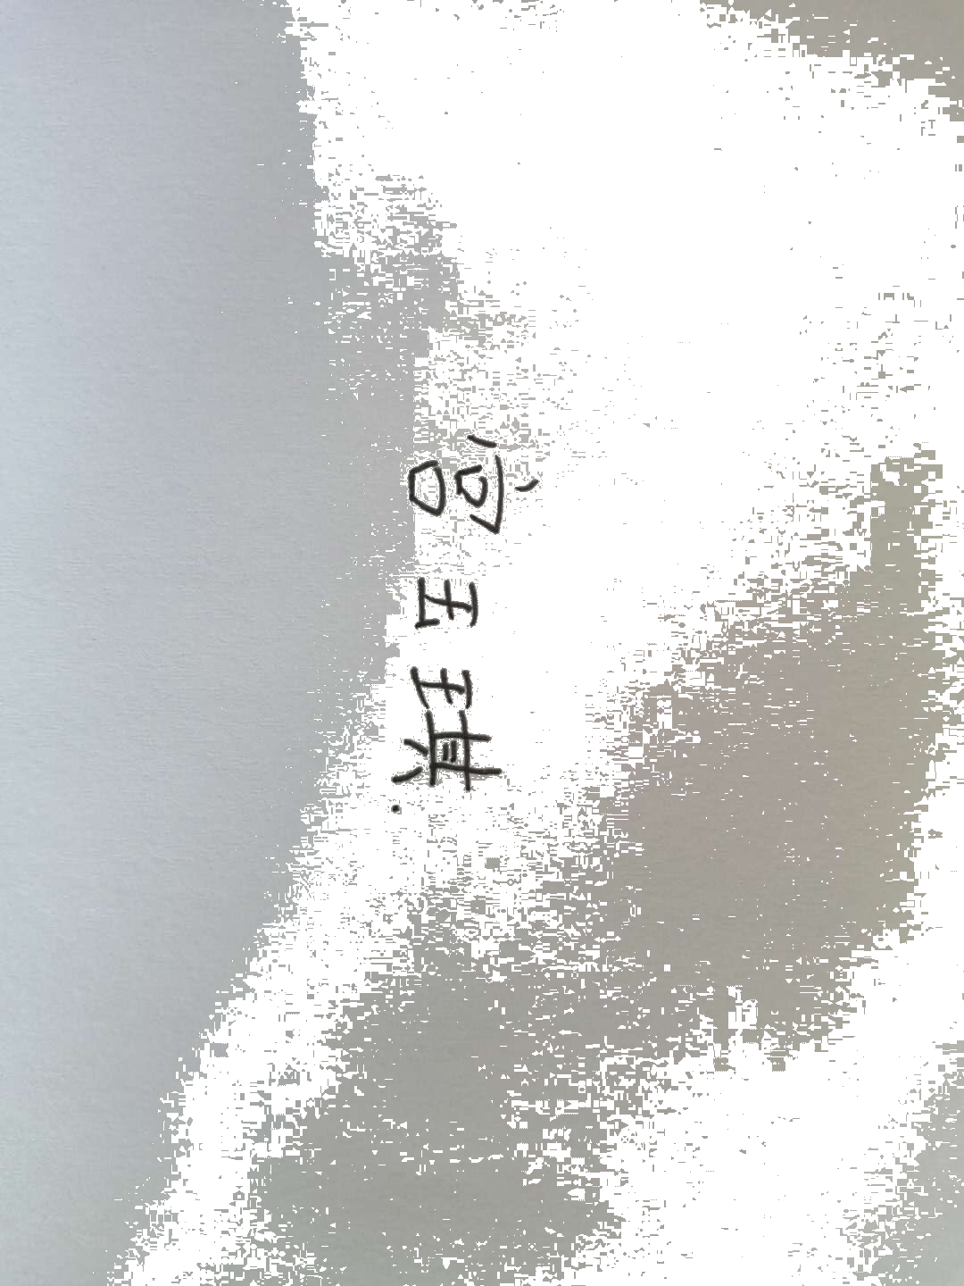

2019年全国大学生数学建模竞赛辽宁赛区本科组三等奖（队长）
“建行杯”第五届辽宁省“互联网+”大学生创新创业大赛高教组主赛道铜奖
“建行杯”第五届辽宁省“互联网+”大学生创新创业大赛校赛校一等奖
2020年美国大学生数学建模竞赛（MCM/ICM）二等奖（Honorable Mention）（队长）
2019年东北三省数学建模竞赛联赛本科组一等奖队长
2019年东北三省数学建模竞赛暨沈阳工业大学数学建模校赛一等奖（队长）
2018“外研社杯”全国英语写作大赛校一等奖
2018-2019学年度国家励志奖学金
2018-2019学年度校一等奖学金
2017-2018学年度国家励志奖学金
2017-2018学年度校一等奖学金





